ICS
CCS
团体标准
T/SAAMM XXXX—XXXX

收获机防护装置
静态试验方法和验收技术条件

Protective structures on harvesters—
Static testing method and accepting condition

XXXX - XX - XX发布
XXXX - XX - XX实施
山东农业机械工业协会 发布

前言
本文件按照GB/T 1.1—2020《标准化工作导则 第1部分：标准化文件的结构和起草规则》的规定起草。
请注意本文件的某些内容可能涉及专利。本文件的发布机构不承担识别专利的责任。
本文件由山东农业机械工业协会提出。
本文件由山东农业标准化技术委员会农业机械标准化分技术委员会归口。
本文件起草单位：山东省农业机械科学研究院、×××、×××、×××、……。
本文件主要起草人：×××、×××、×××、×××、……。

收获机防护装置 静态试验方法和验收技术条件
  - 范围
本标准规定了收获机械防护装置的静态试验方法和验收技术条件。
本标准适用于玉米收获机、水稻收获机、谷物收获机、青饲料收获机等轮式自走式收获机。
  - 规范性引用文件
下列文件中的内容通过文中的规范性引用而构成本文件必不可少的条款。其中，注日期的引用文件，仅该日期对应的版本适用于本文件；不注日期的引用文件，其最新版本（包括所有的修改单）适用于本文件。
GB/T 700-2006 碳素结构钢
GB/T 3274-2017 碳素结构钢和低合金结构钢热轧钢板和钢带
GB/T 6236-2008 农林拖拉机和机械 驾驶座标志点
  - 术语和定义
GB/T 6236-2008界定的以及下列术语和定义适用于本文件。
3.1 防护装置 protective structure
避免或减少在整车使用中车辆翻滚对驾驶员造成伤害的结构。其特征是具有一个足够大的规定空间作为容身区，当驾驶员坐在结构包层内部或坐在由一系列从结构外边界到收获机械的任何可能接触地面部分的直线所围成的空间里时，都能对驾驶员起到保护作用，且在收获机械发生翻车时能使机器保持在翻到后的位置不动。
3.2 车轮中心面 median plane of the wheel
与轮辋两侧外表面等距的平面。
3.3 轮距 track
通过车轮轴线的垂直平面同车轮中心面的交线在支承平面上交于一点，如果A点和B点是收获机同一轴上两个车轮如此定义的两点，则轮距是A点和B点之间的距离。
3.4 收获机中心面 median plane of the harvester
将收获机的A点和B点调至最外端的极限位置，与AB线中点处正交的垂直平面。
3.5 轴距 wheelbase
通过前、后轮轮距AB的两条直线，分别作两个垂直平面，这两个平面之间的距离。
3.6 基准面 reference plane
为沿收获机纵向且通过驾驶座标志点和方向盘中心的垂直平面。
3.7 容身区 clearance zone
容身区是相对于基准面和驾驶座标志点(SIP)定义的，见表1和图1、图2。
表1 容身区的尺寸
线段 | 尺寸/mm | 备注 | 线段 | 尺寸/mm | 备注
A₁A₀ | 100 | 最小 | D₀E₀ | 300 | 最小
B₁B₀ | 100 | 最小 | J₀E₀ | 300 | 最小
F₁F₀ | 250 | 最小 | A₁A₂ | 500 | 最小
F₂F₀ | 250 | 最小 | B₁B₂ | 500 | 最小
G₁G₀ | 250 | 最小 | C₁C₂ | 500 | 最小
G₂G₀ | 250 | 最小 | D₁D₂ | 500 | 最小
H₁H₀ | 250 | 最小 | I₁I₂ | 500 | 最小
H₂H₀ | 250 | 最小 | F₀G₀ | — | 视具体机  器而定
J₁J₀ | 250 | 最小 | I₀G₀ | —
J₂J₀ | 250 | 最小 | C₀D₀ | —
E₁E₀ | 250 | 最小 | E₀F₀ | —
E₂E₀ | 250 | 最小 | — | — | —

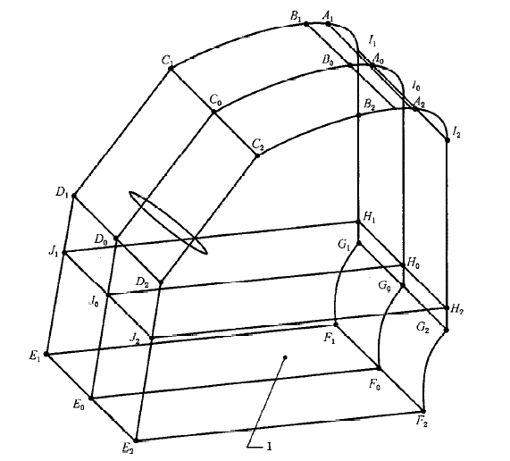
注：1—驾驶座标志点。
尺寸参见表1。
图1 容身区图示
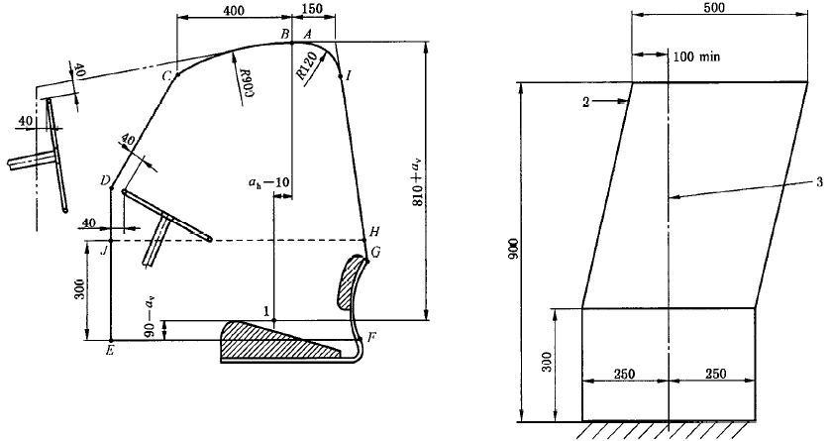
注：1—驾驶座标志点；2—载荷；3—垂直基准面。
图2 容身区图示
3.8 不带配重质量 unballasted mass
收获机处于使用状态，燃油箱、管路和散热器均充满，防护装置安装有覆盖件，配置正常使用所要求的附件部件，除驾驶员的质量，收获机不带配重时的质量。
3.9 参考质量 reference mass
由制造商选取的用于计算试验时输入能量和压垮载荷的质量，应不小于不带配重质量。
  - 允许测量误差
本标准所允许测量误差应按下列规定：
时间：±0.2 s
距离：±0.5%
力：±1.0%
质量：±0.5%
  - 符号
下列符合适用于本标准：
a_{h} 座椅水平调节的一半，mm
a_{v} 座椅垂直调节的一半，mm
D 防护装置在加载点沿加载方向的变形量，mm
D’ 用于计算所要求能量的防护装置的变形量，mm
E_{IL} 纵向加载时所吸收的输入能量，J
E_{IS} 侧向加载时所吸收的输入能量，J
F 静载力，N
F_{max} 加载时出现的最大静载力，N
F’ 用于计算所要求能量的力，N
M 用于计算能量和压垮力的质量，kg
  - 试验时驾驶座位置的确定和调整
试验时驾驶座位置的确定和调整按下列规定进行：
6.1 若驾驶座位置可调，则将驾驶座调整到后部最上的位置。
6.2 若驾驶座靠背可调，则将驾驶座靠背调整到中间位置。
6.3 若驾驶座可前后、上下调节，则前后和上下均调整至中间位置。
  - 规则和说明
7.1 通用规则
7.1.1 防护装置既可以由收获机制造商生产，也可以由另一家公司生产。无论哪种情况，防护装置只有装在用它的收获机上进行试验时才有效。
7.1.2 用于进行静强度试验的防护装置，应以常规方式安装在所配置的收获机底盘上，应包括所有的辅助支架和可能受施加于防护装置上的载荷影响的其他部件。
7.1.3 在对防护装置进行试验时，凡是能由驾驶员拆除的一切零部件应拆除，凡是能打开的车门、天窗和窗户等也应拆除或将他们全部打开，以便试验时不增加防护装置的强度。特别说明，这些附件在打开状态下翻车时不得危及驾驶员的人身安全。
7.1.4 在技术参数说明中应有临时覆盖件的描述。所有的玻璃或类似的易碎材料在试验前应拆除，对于试验时可能造成不必要损坏的对防护装置的强度和尺寸又无影响的部件，也可在试验前拆除。
7.2 试验设备
7.2.1 水平加载试验
水平加载试验中应使用下列装置：
(1)使用的材料、装置及固定方法，保证将收获机底盘牢固地固定在试验台底座上。
(2)对防护装置施加水平力的装置，应保证载荷均匀分布在于加载方向垂直的作用面上。
(a)加载梁的长度不小于250 mm且不大于700 mm，并且为50 mm的整数倍；垂直宽度为150 mm。
(b)加载梁同防护装置接触的边缘圆角半径不大于50 mm。
(c)使用万向节或类似装置，以保证加载装置不妨碍防护装置沿加载方向以外的任何方向变形。
(d)加载梁在防护装置上所确定的直线不垂直于加载方向时，应将间隙填满使载荷在整个加载梁上均匀分布。
(3)测量力及沿加载方向相对于收获机底盘的变形量所用的设备，测量应连续进行。测量装置的安装位置应保证能在加载点及沿加载方向记录力和变形量。
7.2.2 压垮试验
压垮试验中应使用下列装置：
(1)使用的材料、装置及固定方法，保证将收获机底盘牢固地固定在试验台底座上。
(2)可对防护装置施加垂直向下作用力的设施，包括一根宽度250 mm的刚性梁。
(3)测量施加的总垂直作用力的装置。
7.3 试验条件
7.3.1 防护装置应紧固到试验台底座上，使连接防护装置和试验台底座的各零件在加载时对于防护装置无显著变形。加载时，除最初支撑外，防护装置不得有来自外部的任何支撑。
7.3.2 防护装置上应安装必要的仪器设备，以测量所要求的加载力和变形量数据。
7.3.3 全部试验应在同一防护装置上进行，整个试验期间不允许对防护装置进行维修和调整。
7.3.4 全部试验结束后，测量并记录防护装置的永久变形量。
7.4 试验顺序
试验应按照下列顺序进行：
7.4.1 纵向加载试验
在防护装置最上面的前部横梁构件施加纵向载荷。
7.4.2 前压垮试验
在防护装置前面顶部构件进行压垮试验。
7.4.3 侧向加载试验
在防护装置最上面的侧面横梁构件施加侧向载荷，如果座椅侧置或防护装置强度不对称，应将侧向载荷施加在最可能导致容身区受到侵犯的那一侧。
7.4.4 后压垮试验
在防护装置后面顶部构件进行压垮试验。
7.5 水平加载试验
7.5.1 总则
7.5.1.1 使用与加载方向垂直的刚性梁，使加载到防护装置上的载荷均匀分布。加载时，为保证精度，应连续记录加载力和变形量。加载速率应使加载相当于静载荷。
7.5.1.2 施加载荷的方向应满足下列要求：
试验开始（无载状态）：±2°
试验期间（加载状态）：水平线以上+10°、水平线以下-20°
加载时变形速率不超过5 mm/s，则认为载荷相当于静负荷。
7.5.1.3 如果加载点处没有横梁构件，则用一根不增加防护装置强度的替代梁进行试验。
7.5.2 纵向加载试验
施加的载荷应水平并平行于收获机中心面，从前向后进行加载。纵向载荷和侧向载荷不应施加在收获机中心面的同一侧。
载荷应施加在防护装置最上面的横梁构件上，加载点位于防护装置从顶部侧边缘向里三分之一宽度处。防护装置的宽度是平行于收获机中心面并同防护装置外侧端点相切的两条直线之间的距离。如果横梁构件是弯曲构件，则在纵向加载时只需考虑防护装置末端的宽度。
在下列情况下应停止纵向加载：
——防护装置所吸收的能量不小于所要求的输入能量E_{IL}：
E_{IL} = 1.0 M
——防护装置侵入容身区或容身区超出了防护装置的保护范围。
7.5.3 侧向加载试验
施加的载荷应水平并垂直于收获机中心面，载荷应施加在驾驶座标志点前(160+a_{v}) mm处的防护装置最上端。如果能确定翻车时防护装置侧边的某个特定部位首先触地，则加载点应选在此处，但应保证载荷均匀分布。
在下列情况下应停止侧向加载：
——防护装置所吸收的能量不小于所要求的输入能量E_{IS}：
E_{IS} = 1.25 M
——防护装置侵入容身区或容身区超出了防护装置的保护范围。
7.6 压垮试验
7.6.1 前压垮试验
加载横梁置于防护装置前面顶部构件上，使压垮合力在垂直基准面内，应施加的压垮力F为：
F = 10 M
防护装置不再有任何可见的变形后，再维持此压垮力5 s。
7.6.2 后压垮试验
加载横梁置于防护装置后面顶部构件上，使压垮合力在垂直基准面内，应施加的压垮力F为：
F = 10 M
防护装置不再有任何可见的变形后，再维持此压垮力5 s。
7.7 验收条件
试验时及全部试验完成后，如果防护装置满足下列条件则认为合格：
(a) 在试验加载期间，不得有任何零部件侵入容身区。试验时不得有任何零部件撞击驾驶座。容身区不得超出防护装置的保护范围。
(b) 开始试验前及全部试验完成后，分别测量防护装置主要构件相对于驾驶座标志点的位置；记录防护装置的永久变形。
(c) 在各项水平加载试验中，在达到所要求吸收能量的瞬间，加载力应不低于0.8F_{max}。
(d) 在压垮试验时，防护装置应能承受所要求的压垮力。
(e) 防护装置不应有在翻车时可能严重伤害驾驶员或由于防护装置变形而夹住驾驶员（如腿或脚）的凸出的零部件。
(f) 其他零部件不得对驾驶员造成严重伤害。
7.8 试验报告
试验报告应符合附录A的规定。

附录A
（规范性附录）
试验报告样本
——防护装置制造厂名称和地址
——提交试验的单位名称和地址
——防护装置的商标、型号、名称、出厂编号、出厂日期
——试验日期、地点、样品编号
A.1 试验收获机技术参数
A.1.1 安装被试防护装置的收获机信息
——收获机商标
——收获机型号
——收获机名称
A.1.2 收获机整机照片
A.1.3 用于计算加载能量和压垮力的参考质量M： kg
A.1.4 收获机驾驶座
——驾驶座商标/型号/型式
——驾驶座标志点SIP的位置（相对于后轴中心）
A.2 防护装置技术参数
A.2.1 防护装置安装细节的照片
A.2.2 防护装置结构的简要叙述
A.2.3 从后面及侧面表示防护装置驾驶座标志点位置、安装细节的总布置图。带防护装置的收获机外部和内部等主要尺寸应标注在图纸上。
A.2.4 尺寸
按条款6的要求调整驾驶座位置和驾驶座靠背，测量相关尺寸。
——顶棚离驾驶座标志点的高度，mm
——顶棚距离地板的高度，mm
——在驾驶座标志点上面(810+a_{v})mm处防护装置的内部宽度，mm
——在驾驶座标志点上面方向盘中心处水平面内防护装置的内部宽度，mm
——从方向盘中心到防护装置右边的距离，mm
——从方向盘中心到防护装置左边的距离，mm
——从方向盘边缘到防护装置的最小距离，mm
——在驾驶座标志点上面(810+a_{v})mm处到防护装置前边的水平距离，mm
A.2.5 防护装置所有材料的技术规格
防护装置所用材料的技术规格应符合GB/T 700-2008、GB/T 3274-2017的规定。
A.2.5.1 主框架
型材规格、材料及执行标准
A.2.5.2 安装支架
型材规格、材料及执行标准
A.2.5.3 玻璃
玻璃材料、厚度及执行标准
A.2.5.4 装配和安装用螺栓
螺栓规格、数量及执行标准
A.3 试验结果
A.3.1 试验条件
加载试验是在：
——左前方/右前方
——前顶部
——右侧边/左侧边
——后顶部
用于计算加载能量和压垮力的质量： kg
施加的能量力：
——前 部： kJ
——压垮力： kN
——侧 面： kJ
——压垮力： kN
A.3.2 试验后永久变形量的测量
A.3.2.1 各项试验后所测得的防护装置的最大永久变形量
后部（朝前/朝后）
——左边： mm
——右边： mm
前部（朝前/朝后）
——左边： mm
——右边： mm
侧面（朝左/朝右）
——前面： mm
——后面： mm
顶部（朝下/朝上）
——后面 左边： mm
右边： mm
——前面 左边： mm
右边： mm
A.3.2.2 侧向加载试验时瞬时变形和永久变形之间的总差值（弹性变形）： mm
A.3.3 曲线图表
——纵向加载试验时载荷—位移曲线图
——前压垮试验时载荷—时间曲线图
——侧向加载试验时载荷—位移曲线图
——后压垮试验时载荷—时间曲线图

